Муниципальное бюджетное учреждение дополнительного образования «Центр дополнительного образования детей «ЮНИТЭР» Рузаевского муниципального района

**Методическая разработка открытого занятия**

**«Стрекоза»**

Подготовила и провела

Мустафина Эльмира Айсиновна

педагог дополнительного образования

МБУ ДО «ЦДОД «ЮНИТЭР»

Рузаевского муниципального района

Рузаевка,2015 год

**Конспект открытого занятия**

**Цель занятия:**

1. Научить складывать фигурку стрекозы в технике модульного оригами;

2. Закрепление полученных навыков работы с модулем;

3. Привитие эстетического вкуса и аккуратности в работе.

**Задачи занятия:**

1. Продолжить знакомство с искусством конструирования из бумаги-оригами;
2. Способствовать созданию игровых ситуаций, расширять коммуникативные способности детей;
3. Обогащать  словарь ребенка специальными терминами;
4. Развивать внимание, память, мышление, мелкую моторику пальцев рук,  пространственное мышление, творческие  и логические способности;
5. Расширять кругозор обучающихся.

**Оборудование для детей:**

Готовые модули, клей, карандаш.

**Оборудование для педагога:**

Ноутбук, проектор, презентация, готовые модули, модель стрекозы.

**Продолжительность занятия: 45 мин.**

**I. Opганизационный момент.**

**.** Взаимное приветствие.

**.** Проверка наличия обучающихся.

**.** Проверка готовности к занятию.

**II. Сообщение темы, постановка цели и задач занятия.**

**III. Ход занятия:**

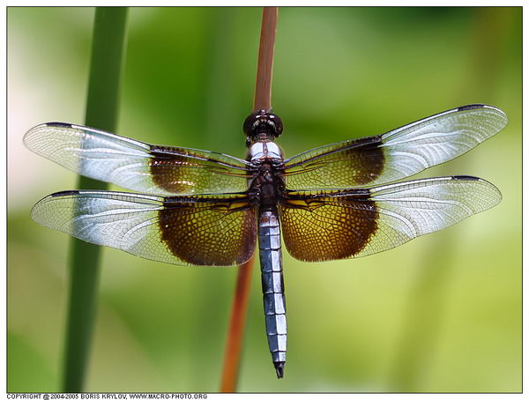Стрекозы, составляющие особый отряд насекомых (Odопаtа) — крылатые воздушные хищники с удлиненным телом и четырьмя длинными крыльями.

Стрекозы - самые древние летающие хищные насекомые. 350 млн. лет назад, задолго до появления динозавров, их предки летали среди хвощей и папоротников высотой с десятиэтажный дом и видели первых четвероногих животных на нашей планете. Древние стрекозы были настоящими гигантами с размахом крыльев 75 см.

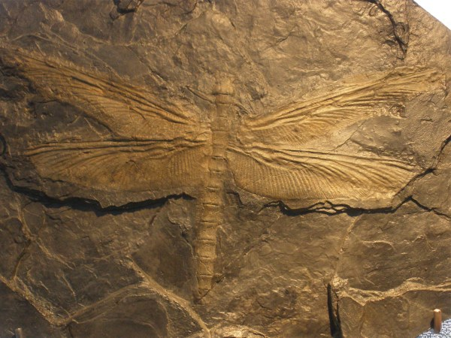

С английского языка стрекоза (Dragonfly) дословно переводится как дракон-муха.

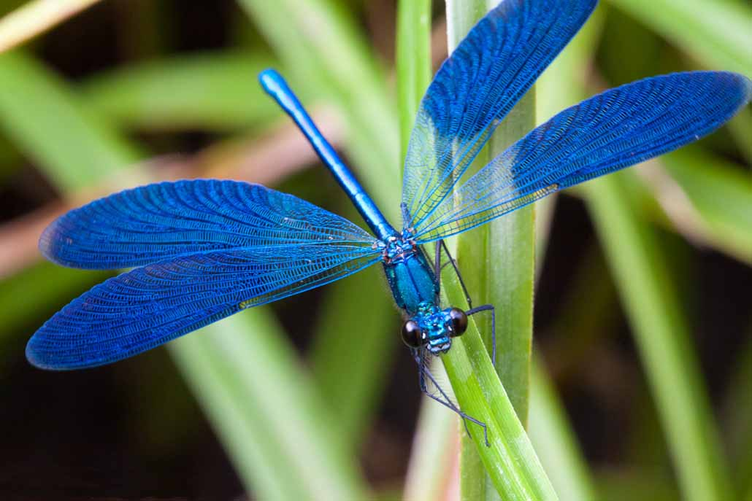

Весь день стрекозы носятся над водой, по берегам водоемов, улетая иногда на значительное расстояние от воды.

Стрекозы схватывают на лету лапками мух, комаров, бабочек и других насекомых. Пойманная добыча пожирается при помощи сильного грызущего ротового аппарата, и стрекоза опять продолжает свою охоту.

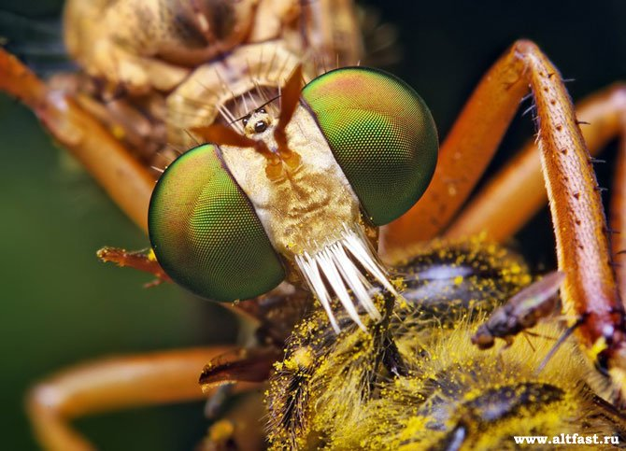

Стрекозы - чрезвычайно прожорливые хищники, за день могут съесть больше 40 мух. Будь эти насекомые размером с человека, то вполне могли бы управится за день с целым теленком.

При отсутствии слуха и ограниченном обонянии, самое главное преимущество стрекозы — это ее глаза. Считается, что стрекозы имеют самое сложное строение глаз среди всех насекомых, что дает им невероятное преимущество при охоте.

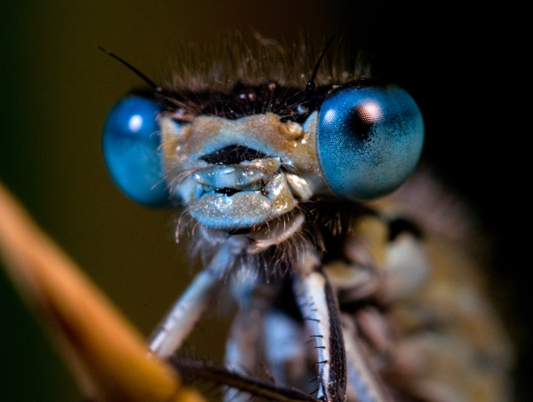

Глаза стрекозы являются уникальными оптическими приборами. В каждом глазе находится около 30 000 фасеток. Это позволяет стрекозе во время полета контролировать пространство впереди, сбоку, верху внизу и сзади себя.

Зрение стрекозы различает инфракрасный диапазон, что позволяет ей получать данные о температуре окружающих объектов. Это свойство помогает ей в охоте на насекомых.

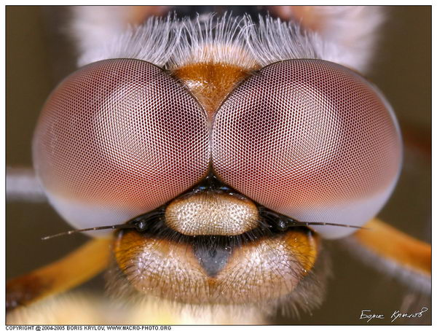

Стрекоза очень популярна в Японии. В городе Накамура даже создан единственный в мире парк-заповедник стрекоз с названием «Королевство стрекоз». В парке содержатся несколько десятков видов стрекоз.



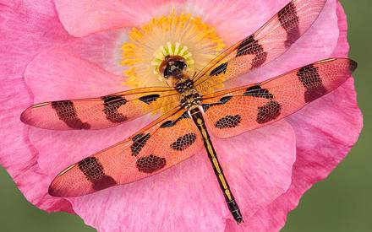Когда-то давно Японию называли "землей стрекозы". И поныне стрекоза почитается в Японии как символ мужества и считается национальным символом этой страны.

Стрекозы - рекордсмены по быстроте полёта среди насекомых, асы в этом искусстве, могут развивать скорость полёта до 40 км/ч. Говорят, что знаменитый авиаконструктор И.А. Сикорский разработал одну из моделей вертолетов, взяв за образец стрекозу.

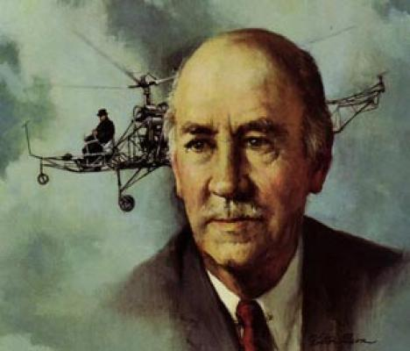

Известно, что стрекозы могут собираться в стаи.  13 июня 1817 года стрекозы летели над Дрезденом в течение двух часов. 26 июля 1883 года стая четырехпятнистых стрекоз летела над шведским городом Мальме с 7 часов 30 мин. утра до 8 часов вечера. В 1900 г. в Бельгии наблюдалась стая стрекоз, имевшая в длину 170 м и в ширину 100 км. Такие же случаи объединения стрекоз в стаи, известны и на территории России.

Всего на земном шаре насчитывается свыше 4500 видов стрекоз.

Стрекозы не способны ни ужалить, ни укусить. Все виды стрекоз абсолютно безвредны. Более того они являются полезными насекомыми, поскольку уничтожают вредных насекомых. Наличие множества стрекоз возле водоема свидетельствует о его экологической привлекательности и о наличие в нем множества водных обитателей.

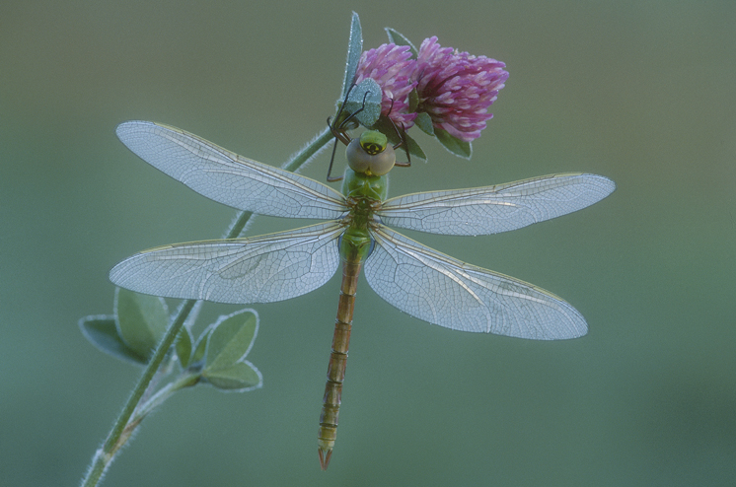

**IV. Динамическая пауза.**

Подготовка кистей рук к работе. Пальчиковая гимнастика.

**V. Практическая работа.**

**Наши правила:**

* Работай старательно.
* Складывай на столе.
* Линию сгиба проводи аккуратно и с нажимом.
* Всегда держи фигурку так, как держит её педагог.
* Хочешь спросить – подними руку, не выкрикивай.
* Сделал правильно сам – помоги соседу.
* Соблюдай правила работы с ножницами.
* После работы убери за собой весь мусор.

**Техника безопасности при работе с клеем:**

1.    С клеем нужно обращаться осторожно.

2.    Наноси клей на поверхность изделия только кистью.

3.    Нельзя, чтобы клей попадал на пальцы рук, лицо, особенно глаза.

4.    При попадании клея в глаза надо немедленно промыть их большим

количеством воды.

5.    По окончании работы обязательно вымыть руки и кисть.

6.    При работе с клеем пользуйтесь салфеткой.

Для стрекозы с пышными крыльями понадобится 63 модуля.

1. Для туловища такой стрекозы понадобится 19 модулей. Цвета модулей можно выбрать по своему вкусу. Я использовала 8 оранжевых и 11 жёлтых.   
   Соедини 2 модуля таким образом. Сделай 2 такие заготовки.  
   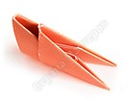
2. Поставь 2 заготовки рядом и присоедини к ним 3 модуля.  
   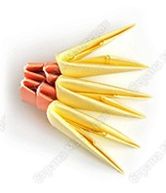
3. В боковые карманы последнего ряда вставь по одному модулю. Это будут держатели для крыльев.  
   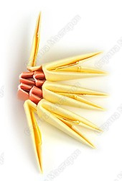
4. Присоедини ещё 2 модуля, выполнив 4-й ряд.  
   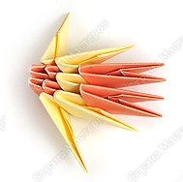
5. Надень 3 модуля таким образом, чтобы все выступающие уголки 3-го и 4-го рядов оказались в карманах.  
   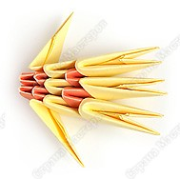
6. Вставь в боковые карманы держатели для крыльев.   
   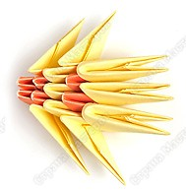
7. Надень 2 модуля в 5-м ряду, захватив все уголки.  
   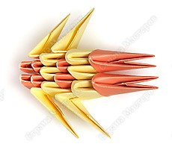
8. Надень один модуль в середине. Туловище готово.  
   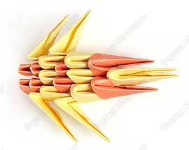
9. Теперь приступай к сборке левого крыла. Тебе понадобится 8 модулей.   
   Соедини 2 модуля, вставляя один уголок в один карман.  
   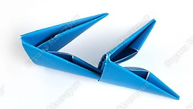
10. Продолжай присоединять модули таким образом.   
    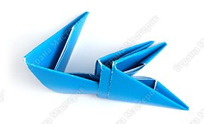
11. Последний (слева) модуль вставь двумя уголками в два кармана. Одно левое крыло готово. Сделай ещё одно такое же.  
    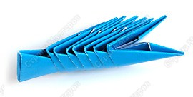
12. Сделай также 2 правых крыла, собирая модули в другую сторону.  
    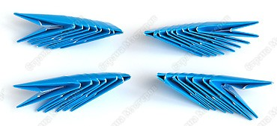
13. Для хвоста возьми 5 модулей одного цвета и 5 другого. Соединяй модули таким образом.  
    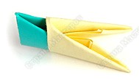
14. Собери хвост, чередуя цвета, и слегка выгни его.  
    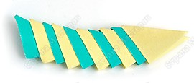
15. Возьми 2 модуля для усов. Накрути модули на карандаш, чтобы завить их.  
    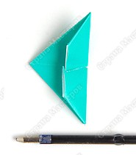
16. Приступай к сборке стрекозы. Надень каждое крыло на держатели.  
    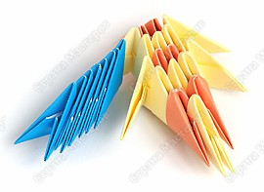
17. Присоедини хвост, захватив все 4 уголка. Вставь закрученные усы в модули первого ряда. Стрекоза готова.  
    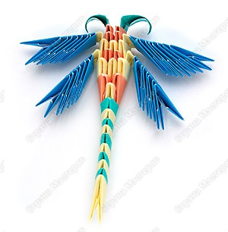

**VI. Подведение итогов.**

Источники:

[http://nsportal.ru/kultura/dekorativno-prikladnoe-iskusstvo-i-narodnye- promysly/library/2015/02/10/plan-konspekt](http://nsportal.ru/kultura/dekorativno-prikladnoe-iskusstvo-i-narodnye-%20%20%20%20%20promysly/library/2015/02/10/plan-konspekt) <http://stranamasterov.ru/technics/dragon-fly>